Министерство природных ресурсов, экологии и рыбного хозяйства Мурманской области уведомляет о проведении 31.01.2023 в 15-00 часов по адресу: г. Мурманск, пр. Кольский, д. 1, 3 этаж (конференц-зал), заседания Комиссии по определению границ рыбоводных участков Мурманской области.

На рассмотрение Комиссии по определению границ рыбоводных участков Мурманской области выносятся проекты границ рыбоводного участка для осуществления товарного рыбоводства на акватории оз. Нялъявр.

Контактная информация ответственного лица: Андрей Иванович Долголевец, р.т. 8(8152) 486 918, эл. почта: [dolgolevec@gov-murman.ru](mailto:dolgolevec@gov-murman.ru).

«Озеро Нялъявр»

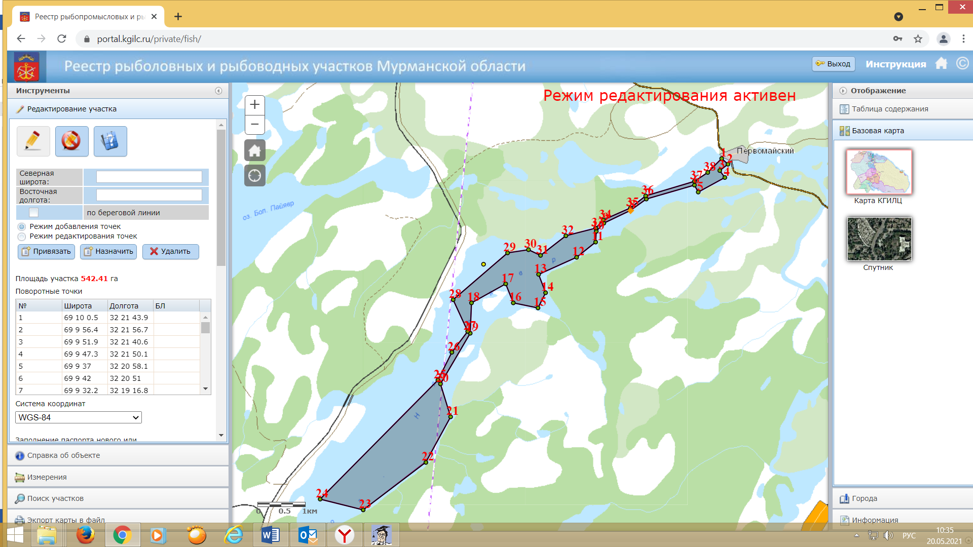

1. Условие предоставления участка в пользование (в соответствии со ст. 38 Водного кодекса Российской Федерации от 3 июня 2006 г. № 74-ФЗ) – совместное водопользование без забора (изъятия) водных ресурсов из водных объектов.

2. Площадь участка – 496,7 га.

3. Муниципальное образование – Кольский район Мурманской области.

4. Система координат: WGS-84.

5. Описание границ:

- последовательное соединение точек прямой линией по акватории водного объекта.

| Номер точки | Северная широта | Восточная долгота |
| --- | --- | --- |
| 1 | 69° 10' 0,8" | 32° 21' 43,3" |
| 2 | 69° 09' 57,6" | 32° 21' 51,7" |
| 3 | 69° 09' 52,4" | 32° 21' 42,0" |
| 4 | 69° 09' 48,7" | 32° 21' 52,3" |
| 5 | 69° 09' 37,8" | 32° 20' 49,1" |
| 6 | 69° 09' 42,2" | 32° 20' 39,4" |
| 7 | 69° 09' 32,8" | 32° 19' 23,2" |
| 8 | 69° 09' 24,8" | 32° 18' 47,9" |
| 9 | 69° 09' 15,0" | 32° 17' 50,7" |
| 10 | 69° 09' 09,6" | 32° 17' 32,3" |
| 11 | 69° 09' 01,9" | 32° 17' 32,2" |
| 12 | 69° 08' 53,3" | 32° 17' 03,0" |
| 13 | 69° 08' 40,7" | 32° 15' 43,3" |
| 14 | 69° 08' 26,3" | 32° 15' 54,9" |
| 15 | 69° 08' 17,1" | 32° 15' 40,2" |
| 16 | 69° 08' 19,7" | 32° 14' 54,2" |
| 17 | 69° 08' 31,8" | 32° 14' 41,2" |
| 18 | 69° 08' 19,2" | 32° 13' 43,2" |
| 19 | 69° 07' 57,7" | 32° 13' 27,1" |
| 20 | 69° 07' 21,1" | 32° 12' 35,3" |
| 21 | 69° 06' 58,8" | 32° 12' 51,6" |
| 22 | 69° 06' 30,4" | 32° 12' 01,8" |
| 23 | 69° 05' 57,8" | 32° 10' 04,5" |
| 24 | 69° 06' 05,2" | 32° 08' 52,8" |
| 25 | 69° 07' 24,2" | 32° 12' 28,6" |
| 26 | 69° 07' 45,0" | 32° 12' 53,7" |
| 27 | 69° 08' 03,3" | 32° 13' 25,3" |
| 28 | 69° 08' 21,7" | 32° 13' 05,1" |
| 29 | 69° 08' 54,9" | 32° 14' 50,0" |
| 30 | 69° 08' 56,6" | 32° 15' 36,3" |
| 31 | 69° 08' 53,9" | 32° 15' 50,3" |
| 32 | 69° 09' 08,1" | 32° 16' 42,8" |
| 33 | 69° 09' 12,8" | 32° 17' 35,8" |
| 34 | 69° 09' 18,4" | 32° 17' 51,9" |
| 35 | 69° 09' 25,8" | 32° 18' 42,7" |
| 36 | 69° 09' 34,7" | 32° 19' 20,3" |
| 37 | 69° 09' 44,7" | 32° 20' 38,3" |
| 38 | 69° 09' 50,2" | 32° 21' 08,2" |